**Projekt „Vývoj unikátneho produktu smart mini hybridného tepelného čerpadla ako súčasť inovačnej expanzie spoločnosti ETOP ALTERNATIVE ENERGY, s.r.o.“**

**je spolufinancovaný Európskou úniou.**

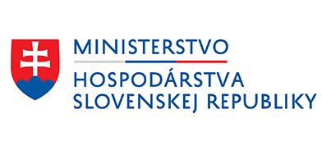

**Prijímateľ: ETOP ALTERNATIVE ENERGY, s.r.o., M.R.Štefánika 7263/6, 911 01 Trenčín**

**V spolupráci s: Žilinská univerzita v Žiline, Univerzitná 8215/1, 010 26 Žilina**

**Miesto realizácie: Trenčín, Púchov, Žilina**

**Opis projektu:**

Cieľom projektu je vyvinúť smart mini hybridné tepelné čerpadlo pre uplatnenie v segmente obnoviteľných zdrojov energií ako súčasť inovačnej expanzie spoločnosti ETOP ALTERNATIVE ENERGY, s.r.o., ktoré bude využívať výhradne obnoviteľné zdroje energie s maximálnou účinnosťou súčasne poznaných prijímacích panelov pre tepelnú a elektrickú energiu z priameho žiarenia a teplého prúdiaceho vzduchu. Pôjde o špeciálne tepelné čerpadlo pre pozitívne, pasívne, klasické a rekonštruované objekty.

**Nenávratný finančný príspevok: 659 035,96 Eur**

**Kód ITMS: 313012T343**

Informácie o operačnom programe Integrovaná infraštruktúra 2014 – 2020 nájdete na [**www.opii.gov.sk**](http://www.opii.gov.sk/).

Sprostredkovateľský orgán: